主题：PACMAN 吃豆人

运行界面：

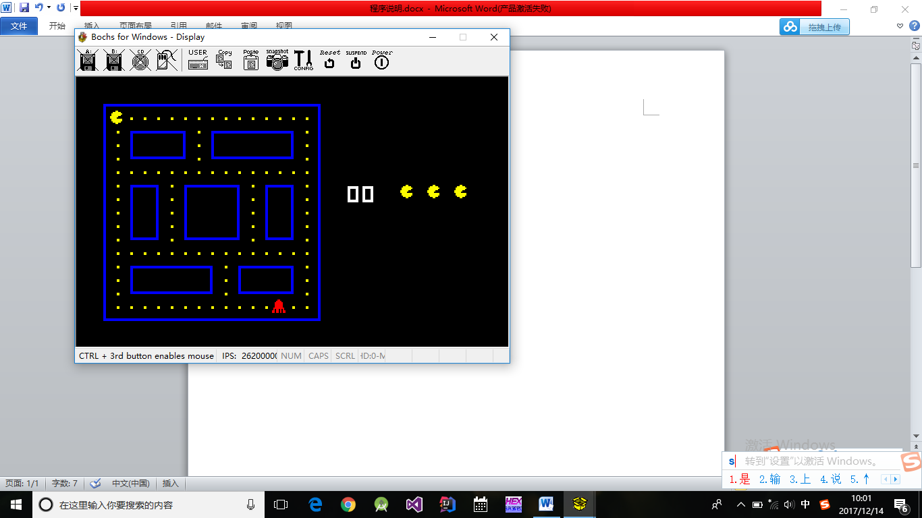

操作对象：吃豆人

操作方式：键盘输入，a向左，d向右，w向上，s向下。

目标：吃完所有豆子，并且生命值大于0，则获得胜利。

分数：，显示吃豆人吃了几颗豆子。

生命：

对手：，会寻找吃豆人并向吃豆人移动，可以吃掉吃豆人，吃豆人即减少一个生命值，并且此时对手会自动返回右下角的初始位置。生命值等于0时游戏失败。

其他说明：蓝色方框区域对手和吃豆人都不可进入，且无法进入。

游戏过程：

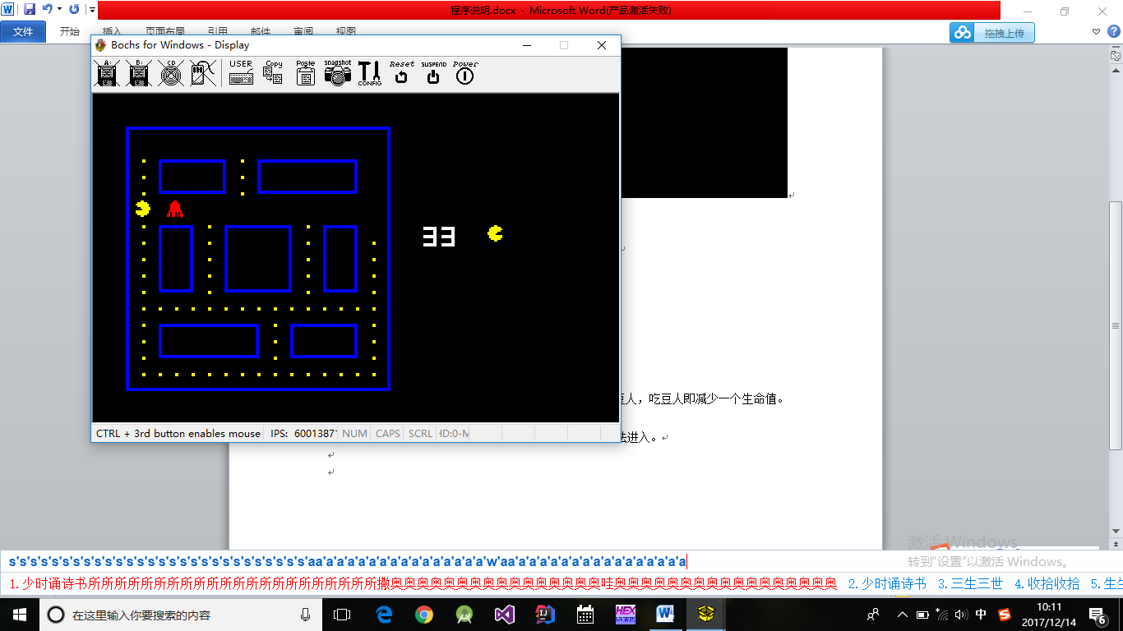

游戏结束：

